Mã số : 161SET-MOU-M/1604/02
Dự án : SCHNEIDER ELECTRIC TRAINING

Bản Ghi nhớ

giữa
CÔNG TY TNHH TƯ VẤN ƯU VIỆT QUỐC TẾ (ECCI)

và
TRƯỜNG CAO ĐẲNG KỸ THUẬT
LÝ TỰ TRỌNG TP. HỒ CHÍ MINH

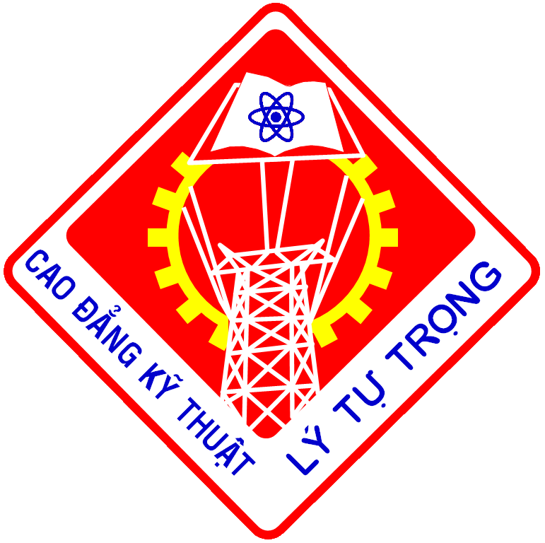
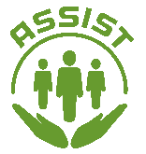


Bản Ghi nhớ này được thực hiện và ký kết giữa các bên sau đây:
ASIA SOCIETYFOR SOCIAL IMPROVEMENT &SUSTAINABLE TRANSFORMATION (ASSIST)

Đại diện bởi

CÔNG TY TNHH TƯ VẤN ƯU VIỆT QUỐC TẾ (ECCI)
Địa chỉ: 235-237-239-241 Cộng Hòa, Phường 13, Quận Tân Bình, Tp. Hồ Chí Minh, Việt Nam.
Điện thoại: (+848) 3948 3142
Fax:(+848) 3811 4701

Sau đây được gọi là “ECCI”

Và

TRƯỜNG CAO ĐẲNG KỸ THUẬT LÝ TỰ TRỌNG THÀNH PHỐ HỒ CHÍ MINH
Địa chỉ: 390 Hoàng Văn Thụ, Phường 4, Quận Tân Bình, Tp. Hồ Chí Minh, Việt Nam
Điện thoại: (+848) 38441198
Fax: (+848) 38118 676

Sau đây được gọi là “LTTC”

Bản ghi nhớ này được ký kết giữa các bên được đề cập phía trên, trong đó LTTC hoạt động như một đối tác triển khai dự án cùng với ECCI trong dự án hợp tác công tư (PPP) có tên gọi là ELECTRIC TRAINING, tạm dịch là ĐÀO TẠO ĐIỆN - Cải thiện và Tăng cường Đào tạo Nghề, được thể hiện bởi một hợp đồng ký kết giữa SCHNEIDER ELECTRIC và DEG (Deutsche Investitions - und Entwicklungsgesellschaft (mbH) của Cologne, Đức) vào tháng 12 năm 2015.

- Bối cảnh chung

Với sự tăng trưởng kinh tế nhanh chóng tại Việt Nam, sau cuộc cải cách kinh tế “Đổi mới” năm 1986, nhu cầu nhân lực có tay nghề cao cũng tăng theo. Tuy nhiên, hiện nay chương trình đào tạo nghề nói chung và cho ngành kỹ thuật nói riêng vẫn đang đi sau so với thế giới, do đó chưa đáp ứng được nhu cầu lao động có tay nghề và kỹ thuật viên có trình độ thực hành cao của thị trường.

Dự án “ĐÀO TẠO ĐIỆN” nhằm cải thiện và tăng cường chương trình đào tạo nghề tại Việt Nam trong ngành công nghiệp năng lượng, hiện đang phát triển, với trọng tâm cụ thể vào ngành điện để đảm bảo tính sẵn sàng của lực lượng lao động có tay nghề cao cho ngành. Đối tượng chính được dự án quan tâm là các học sinh Phổ thông Trung học đã bỏ học và có hoàn cảnh kém may mắn sẽ được tạo cơ hội tham gia khóa học đào tạo nghề để có cơ hội tìm được công việc ổn định và/hoặc lập nghiệp. Dự án sẽ được thực hiện với sự hợp tác chặt chẽ với Trường Cao đẳng Kỹ thuật Lý Tự Trọng Thành phố Hồ Chí Minh. Một trung tâm đào tạo sẽ được thành lập tại trường để triển khai thí điểm chương trình bao gồm phát triển chương trình đào tạo, bảo đảm chất lượng giảng viên và đẩy mạnh nhận thức và sự quan tâm của học viên tới việc giáo dục đào tạo. Trong thời gian dài hạn, dự án đặt mục tiêu nhân rộng mô hình đào tạo với quy mô toàn quốc.

- Giới thiệu sơ lược về LTTC
LTTC được thành lập vào năm 1986. Đây là một trong những trường cao đẳng công lập chính tại Thành phố Hồ Chí Minh và khu vực lân cận, cung cấp đào tạo đa cấp độ và đa ngành nghề trong các lĩnh vực khác nhau. LTTC có trụ sở tại 390 Hoàng Văn Thụ, Phường 4, Quận Tân Bình, Thành phố Hồ Chí Minh với diện tích trên 5 ha, có môi trường học tập rộng rãi, thoáng mát, yên tĩnh, kỷ luật, và thân thiện. Trường có 29 chuyên ngành đào tạo kỹ thuật cho tổng số 10.000 sinh viên và số lượng sinh viên theo học mỗi năm là 4.000 sinh viên.
- Giới thiệu sơ lược về ASSIST & ECCI
ASSIST (Asia Society for Social Improvement and Sustainable Transformation, Inc.) là một tổ chức phi chính phủ hoạt động trong lĩnh vực đào tạo và tư vấn. Mục tiêu hoạt động của ASSIST là thúc đẩy các hoạt động phát triển bền vững nhằm giảm thiểu các vấn đề xã hội tại các nước đang phát triển, tập trung ở Châu Á và Châu Phi. Từ năm 2003, ASSIST đã triển khai hơn 50 dự án từ nguồn ngân sách tài trợ của nhiều tổ chức quốc tế như European Union, UNIDO, UNEP, IFC, USAID, DEG, GIZ, SEQUA, ADB …
ECCI là công ty mẹ của tổ chức ASSIST, và ở Việt Nam, ASSIST được đại diện pháp lý bởi ECCI. Công ty được đăng ký tại Việt Nam từ năm 2010, cung cấp dịch vụ tư vấn quản lý và đào tạo.
- Mục đích
Trong dự án mang tên “ĐÀO TẠO ĐIỆN”, ECCI và LTTC đồng ý cùng hợp tác nhằm quảng bá chương trình đào tạo nghề tại trường học giúp nâng cao kiến thức và sự quan tâm của học viên và giảng viên. Để đảm bảo sự hợp tác được nhắc đến trong Bản Ghi nhớ, ECCI và LTTC sẽ đồng ý các điều khoản và điều kiện sau đây:
4.1. ECCI sẽ
- Đảm nhận vai trò quản lý dự án và đảm bảo triển khai các hoạt động của dự án theo đúng tiến độ và chất lượng. Có nghĩa vụ gửi thông báo đến LTTC trong trường hợp có sự thay đổi về tiến độ.
- Cung cấp tài liệu đào tạo cho các khóa học “Điện căn bản” và “Quản lý năng lượng bền vững”được tư vấn bởi Schneider Electric.
- Tiến hành chương trình “Tập huấn cho giảngviên” (“Train the Teachers”) với sự hỗ trợ của các chuyên gia kỹ thuật từ Schneider Electric.
- Tư vấn và cung cấp thiết bị cần thiết để LTTC hoàn thiện lắp đặt hai (02) phòng thí nghiệm theo tiêu chuẩn được thiết kế bởi Schneider Electric.
- Cấp chứng chỉ đào tạo cho các học viên hoàn thành khóa học với thành tích đạt tiêu chuẩn. Việc cấp bằng sẽ được thực hiện cùng với Schneider Electric.
4.2. LTTC sẽ
- Hợp tác và hỗ trợ ECCI trong việc thực hiện các hoạt động dự án nhằm đảm bảo chất lượng và tiến độ.
- Cung cấp thông tin người phụ trách chính cho dự án từ phía LTTC.
- Hợp tác với ECCI trong việc thực hiện chiến dịch quảng bá cho chương trình đào tạo.
- Cung cấp lớp học, bao gồm các trang thiết bị, và nguồn nhân lực nhằm thực hiện khóa học được thiết kế và thống nhất bởi hai bên.
- Cung cấp hai (02) phòng để xây dựng phòng thí nghiệm dành riêng cho khóa học "Điện căn bản" và "Quản lý năng lượng bền vững" trong phạm vi dự án.
- Chịu trách nhiệm trong việc xây dựng phòng thí nghiệm với sự hướng dẫn từ phía ECCI và Schneider Electric, đồng thời cung cấp các trang thiết bị cần thiết (bàn, ghế, bảng, …).
- Cung cấp ít nhất 10 giáo viên có trình độ chuyên môn để tham gia khóa đào tạo “Train the Teachers” được thực hiện bởi dự án.
- Hợp tác với ECCI trong việc phát triển và tổ chức khóa học “Điện căn bản” và “Quản lý năng lượng bền vững” nhằm giúp truyền đạt kiến thức đến học viên một cách phù hợp.
- Tuyển sinh cho các khóa học “Điện căn bản” và “Quản lý năng lượng bền vững”.
- Tổ chức khóa học “Điện căn bản - buổi tối” cho các đối tượng học viên có hoàn cảnh khó khăn với nội dung đào tạo được thiết kế và cung cấp bởi ECCI. LTTC sẽ không thu bất kỳ khoản phí nào từ các đối tượng học viên này.
- Cung cấp ít nhất một (01) giảng viên toàn thời gian cho mỗi khóa học “Điện căn bản” và “Quản lý năng lượng bền vững”.
- Hỗ trợ tổ dự án và ECCI trong các hoạt động có liên quan đến chính quyền địa phương.
- Cam kết duy trì các khóa học và phòng thí nghiệm sau khi dự án kết thúc.

- Thỏa thuận bảo mật
Hai bên thực hiện theo điều khoản này phải bảo mật tất cả các thông tin mà họ có được trực tiếp hoặc gián tiếp với nhau theo thỏa thuận. Bảo mật thông tin có nghĩa là các thông tin thu được tuyệt đối không được cung cấp cho một bên thứ ba và các thông tin không được sử dụng cho mục đích kinh tế của các bên hoặc cho mục đích của một bên thứ ba. Các bên cam kết sử dụng các thông tin thu được chỉ với mục đích quy định trong phần mở đầu. Việc sử dụng ngoài mục đích đó hoặc truyền đạt thông tin cho một bên thứ ba yêu cầu sự đồng ý bằng văn bản của cả hai bên.

- Phụ Lục
Bất kỳ thay đổi, sửa đổi, chỉnh sửa, hoặc bổ sung cho Bản Ghi nhớ này được sự đồng ý của hai bên sẽ được thể hiện bằng văn bản, thực thi, và có chữ ký của tất cả các bên tham gia như được đề cập trong Bản Ghi nhớ này với cùng sự chấp thuận, xác nhận, đệ trình và những yêu cầu khác đối với Bản Ghi nhớ ban đầu.

- Hiệu lực ràng buộc
Bản Ghi nhớ này có giá trị ràng buộc đối với các bên và người thừa hưởng, kế nhiệm và được bàn giao, bao gồm nhưng không giới hạn các bên thứ 3 có liên quan đến dự án thông qua việc mở rộng, sát nhập hay thay đổi dựa trên các thỏa thuận trong Bản Ghi nhớ .

- Luật Áp Dụng
Luật Việt Nam sẽ được áp dụng choBản Ghi nhớ này.

- Ngôn ngữ
Bản Ghi nhớ này được soạn bằng cả tiếng Việt và tiếng Anh. Trong trường hợp có sự không nhất quán về ngôn ngữ của Bản Ghi nhớ hoặc có tranh chấp xảy ra, bản tiếng Anh sẽ được sử dụng như Bản Ghi nhớ chính thức giữa các bên.

- Đính Kèm
Phụ lục 1: Nội dung chương trình đào tạo
Phụ lục 2: Thiết kế phòng thí nghiệm

Bản Ghi nhớ này được lập thành sáu (06) bản bao gồm ba (03) bản tiếng Việt và ba (03) bản tiếng Anh. LTTC sẽ giữ hai (02) bản tiếng Việt và hai (02) bản tiếng Anh có giá trị như nhau. ECCI sẽ giữ một (01) bản tiếng Việt và một (01) bản tiếng Anh có giá trị như nhau. Bản Ghi nhớ có hiệu lực từ ngày ký và tự động thanh lý sau khi hoàn thành tất cả các điều khoản được quy định trong Bản Ghi nhớ này mà không có sự tranh chấp nào.

Đại diện hợp pháp của  LTTC | Đại diện hợp pháp của  ECCI
Tên: PHẠM HỮU LỘC  Chức danh: Hiệu trưởng  Ngày: 29/04/2016 | Tên: Arumugaraj Davitdurai Pandian  Chức danh: Tổng giám đốc  Ngày: 29/04/2016

Phụ Lục 1
Nội dung chương trình đào tạo
Dự án sẽ thực hiện ba (03) chương trình đào tạo như sau:
a) Điện dân dụng và công nghiệp căn bản – lớp toàn thời gian, sau đây được gọi là Chương trình 1.
b) Điện dân dụng và công nghiệp căn bản – lớp buổi tối, sau đây được gọi là Chương trình 2
c) Quản lý năng lượng bền vững, sau đây được gọi là Chương trình 3
Các chương trình trên sẽ được thiết kế và bao gồm nội dung sau đây:
1. Thông tin chung
Hạng mục | Thời gian | Thời lượng
Chương trình 1 | Toàn thời gian | 350 tiếng
Chương trình 2 | Buổi chiều | 120 tiếng
Chương trình 3 | Toàn thời gian | 52 tiếng/ môn

2. Chương trình giảng dạy
2.1 Chương trình 1 & 2 sẽ bao gồm những mục sau:
- Sử dụng các trang thiết bị và máy móc an toàn
- Sử dụng chức năng của các thiết bị và dụng cụ theo đúng tiêu chuẩn
- Lắp các chi tiết - ống, khung và dây điện - theo đúng tiêu chuẩn thông qua các quy trình, hướng dẫn và quy tắc được đề ra
- Kết nối các loại dây dẫn khác nhau
- Đi dây cho báo động cháy, báo động xâm nhập, hệ thống kiểm soát truy cập dưới sự hướng dẫn
- Đi dây cho hộp điện công nghiệp đơn giản theo đúng tiêu chuẩn
- Thực hiện các phép đo trên trạm cấp điện
- Xác định phương thức khắc phục các sự cố đơn giản.

2.2 Chương trình 3 gồm ba (03) modulestự chọn sẽ bao gồm những mục sau:
Module 1: Thiết kế công trình điện bền vững
- Sử dụng các trang thiết bị và máy móc một cách an toàn
- Sử dụng chức năng của các thiết bị và dụng cụ theo đúng tiêu chuẩn
- Đi dây bảng phân bối điện nội địa
- Lựa chọn thiết bị nội địa phù hợp
- Đi dây mạch khởi động công nghiệp
- Lựa chọn thiết bị phù hợp theo tải lượng
Module 2: Xây dựng công trình điện áp thấp
- Xác định tính chất của các hoạt động thực tiễn (nếu không có điện áp)
- Đi dây và thiết lập cấu hình cho hệ thống VDI
- Đi dây hoàn thiện cho báo động cháy, báo động xâm nhập, hệ thống kiểm soát truy cập
- Thực hiện phép đo trên trạm cấp điện (P, V, I, …)

Module 3: Điện công nghiệp và tự động hóa
- Đọc hiểu và thiết kế mạng điện công nghiệp theo yêu cầu cụ thể
- Đi dây PLC
- Đi dây bộ khởi động điện và bộ điều khiển tốc độ
- Thiết lập các thông số cơ bản PLC
- Xác định và thiết lập cảm biến (điện dung, cảm ứng, quang điện, cơ khí)
- Thực hiện kiểm tra và đo lường

Phụ Lục 2: Thiết kế phòng thí nghiệm
2m
3m
1m
1m
1m
1m
5m
Basic Electricity Lab
Module 1, 2, 3, 4 Lab
1m
Situation Zone
Trainer room & Storage
Electrical Cabinet
4m
4m
1m
3m
8m
4m
3m
6m
Electrical Protection:
- Main protection MCB C64 + RCD 30 mA
- Triphases: MCB C32 (32A curve C) For Industrial Plugs
- Single Phase MCB C32 (32A curve C) For Industrial Plugs
- 5 * MCB C16 (16A curve C) For Domestic Plugs

Situation zone:
- See Situation zone document

Industrial Plug Tri-phases 230/440 V, 16 A, 3P + N + PE
Domestic Plug Single Phase 230V, 16 A, 1P + N + PE
Industrial Plug Single Phase 230V, 16 A, 1P + N + PE

Module 4, 5, 6 Lab

